ОПАСНОСТЬ НЕСЕТ ЭЛЕКТРООБОРУДОВАНИЕ!
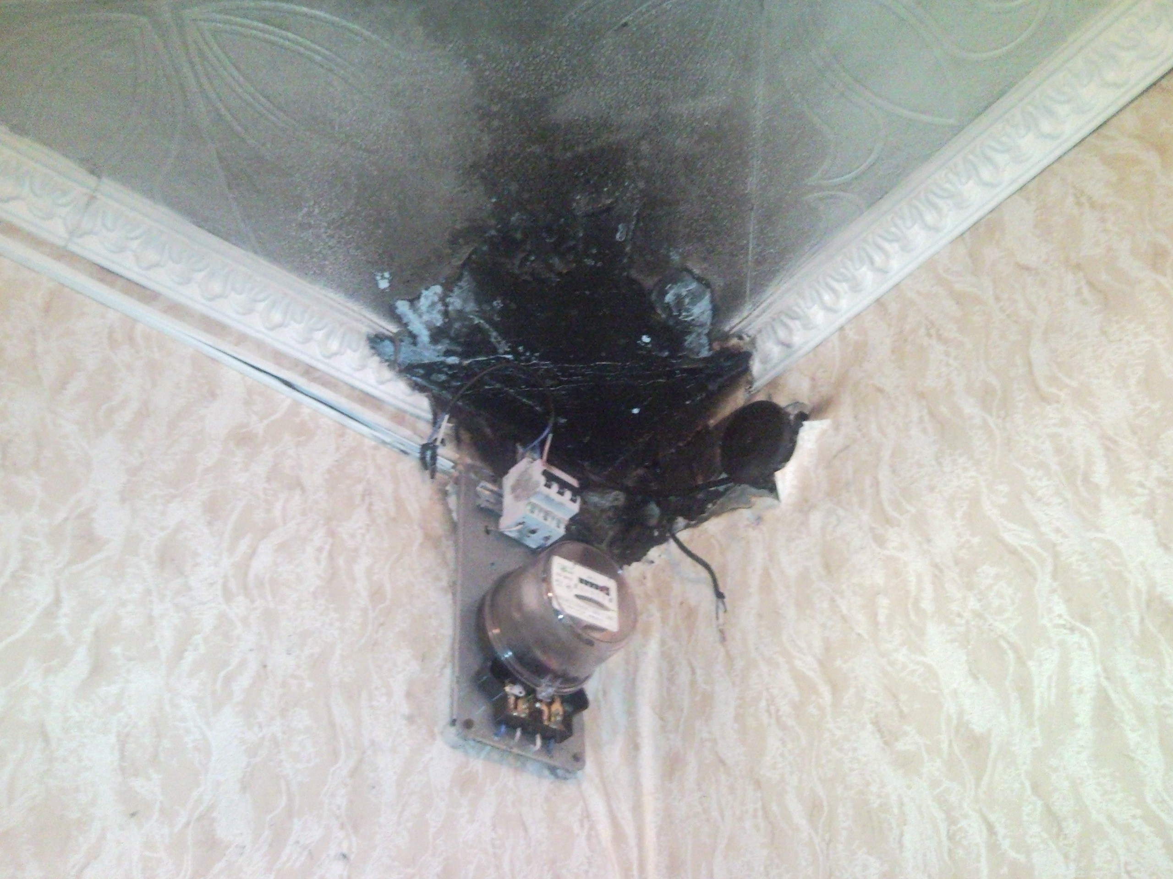
Одной из основных причин пожаров по-прежнему остается нарушение правил устройства и эксплуатации электрооборудования. Учитывая то, что жилой фонд в нашем районе сильно изношен (большинство жилых домов в среднем были построены более 25 лет назад), электропроводка уже не отвечает современным требованиям (сечение проводов уже не соответствует потребляемым мощностям, изоляция в большинстве случаев потеряла защитные свойства и т.д.). Все это может привести к пожару, который влечет за собой большой материальный ущерб для хозяев или даже гибель людей. А если еще вместо заводских плавких вставок-предохранителей используются самодельные вставки кустарного производства (так называемые «жучки»), то пожар от короткого замыкания можно считать обеспеченным.
Уважаемые домовладельцы! Проведите детальный осмотр электросети и, не откладывая в долгий ящик, устраните выявленные неисправности. Необходимо всегда помнить, что провода нельзя завязывать в узлы, соединять их скруткой, закрывать электропроводку обоями, коврами - это очень опасно. Не допускайте перегрузок сети - не включайте несколько электроприборов в одну розетку, не используйте неисправные выключатели, розетки, электроприборы.
Помните! Пожар легче предупредить, чем ликвидировать.
В борьбе с пожарами особенно важна быстрая реакция на него в первые минуты возникновения. Первым делом, не мешкая, вызывайте пожарных по телефону 01 или 101. До приезда профессиональной помощи сообща начинайте спасение людей и тушение возгорания всеми доступными средствами.

Инженер противопожарной
профилактики ОПС РХ № 7 О.В. Хасанова

